

Základní škola, Mateřská škola a Základní umělecká škola, Jablonec nad Jizerou

VY_32_INOVACE_03_USA

Autor: | Mgr. Milan Javůrek
Anotace: | žáci si zopakují a procvičí probrané učivo. Písemně odpovídají na vybrané otázky. V několika otázkách vybírají jednu správnou odpověď. V závěru umístí tvary vybraných míst do slepé mapy.  K práci využívají PC nebo interaktivní tabuli.
Očekávaný výstup: | žáci si zopakují a procvičí probrané učivo a rozšíří si základní znalosti o tématu, zdokonalují si práci s textovým editorem – tvary, textová pole, obrázky.
Klíčová slova: | USA, hospodářství, obyvatelstvo, politika
Druh učebního materiálu: | pracovní list s využitím PC nebo interaktivní tabule
Druh aktivity: | aktivita
Cílová skupina: | žáci
Stupeň a typ vzdělávání: | základní vzdělávání, 2. stupeň
Typická věková skupina: | 12 – 13 let

Odpověz do barevných rámečků na vybrané otázky:

- Jak se nazývá hlavní město USA?

- Kolik jednotlivých států celkově tvoří federaci USA?

- Jaké dvě lidské rasy tvoří nejpočetnější zastoupení obyvatel USA?

- Jakým jazykem se mluví v USA?

- Jak se nazývá současný prezident USA?

Červeně označ jednu správnou odpověď:
- Jaký federativní stát nepatří do USA?
- Kalifornie B) Jamajka C) 30. Aljaška D) New York
- Čím se zabývá organizace NASA?
- těžba ropy B) náboženství C) vojenské konflikty D) vesmír
- Jaké město neleží v USA?
- Sydney B) Las Vegas C) Los Angeles D) Miami

Vložené tvary (čtverečky) s čísly přenes do slepé mapy podle přiřazených míst:

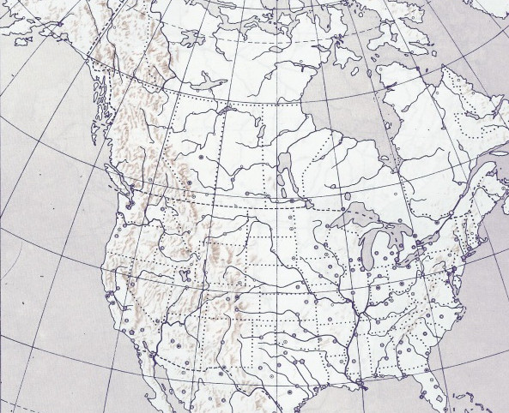
1
řeka Mississippi
2
Kalifornie
3
poloo. Florida
4
Velká kan.-am. jez.
5
město New York
hora Mount McKinley
6
7
Mohavská poušť
8
Appalačské pohoří

Použité zdroje:
GÖTZ, A., JANČÁK, V. a HELÁSKOVÁ, J. Severní Amerika, obrysová mapa. Praha: Nakladatelství České geografické společnosti, 1993.

